# 1. Что такое PhotoMania?

# 2. Разработка

### Введение

Наш проект будет состоять из двух частей – API и клиент. API (Application Programming Interface или интерфейс программирования приложений) — это совокупность инструментов и функций в виде интерфейса для создания новых приложений, благодаря которому одна программа будет взаимодействовать с другой, что позволяет разработчикам расширять функциональность своего продукта и связывать его с другими. Например, у нас есть сайт, БД к нему и все такое. Мы хотим расширить проект и сделать еще например мобильное приложение. Тогда нам нужно для него откуда-то брать данные, и кроме как с API, больше никак не получится брать данные из одной БД на несколько разных приложений (связать приложения между собой). Или API понадобится обязательно, если мы используем приложения SPA (Single Page Application) - приложения, которые не используют сервер-сайт рендеринг, например некоторые фреймворки (Angular и т.д.). Поскольку мы таки будем в нашем проекте использовать Angular (клиентская часть), да и возможно, в дальнейшем проект будет расширяться, API (Asp.net Core) нам вполне подойдет.

## 1. API

### 1.1 Swagger

Первое с чего мы начнем это позаботимся о том, что бы у нас был Swagger и что бы он был по умолчанию, для чего при создании проекта выбираем последовательно: Asp.net Core Web Application, => выбираем версию Asp.net Core 5.0 и Asp.net Core Web API. Убираем галочку с https, но оставляем на "enable open api support". Со Swagger мы можем для нашего АПИ создать утилиту, которая позволит тестировать и писать описание к нашему АПИ (как постмен только лучше).

По ссылке, которую предоставляет Swagger (/swagger/v1/swagger.json) мы можем посмотреть документацию - полное описание наших запросов и в разделе "components" описан объект, который возвращается в результате запроса (это именно в swagger.json), а если мы подставим в ссылку "index.html" (у нас получится ссылка: "swagger/index.html" или полная ссылка http://localhost:57191/swagger/index.html) то мы увидим ту же документацию по нашим запросам, только в графическом интерфейсе. Здесь в 'Schemas' можно увидеть из каких полей состоит возвращаемое значение. Это нам заметно облегчит разработку.

API автоматически преобразовывает ответ в json - это делает ASP.

Проверим как все работает:

Для начала удалим в проекте класс WeatherForecast и контроллер по умолчанию, затем настроим, какой контроллер должен срабатывать при старте прогламмы в Properties/launchSettings.json в свойстве launchUrl:

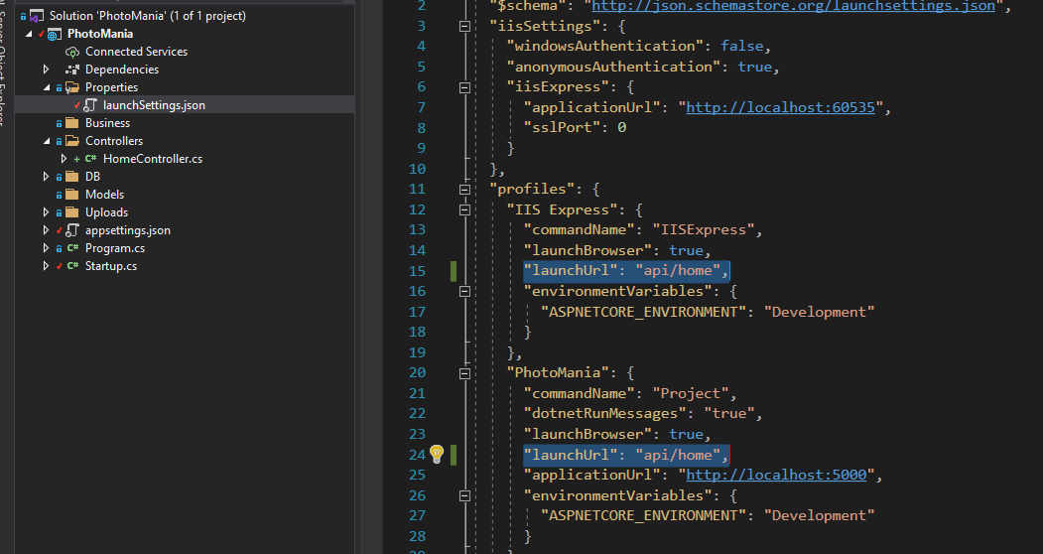

Далее создадим новый контроллер (когда мы создаем новый контроллер - выбираем "Контроллер API пустой"), в котором определим тестовый метод GetInfo()

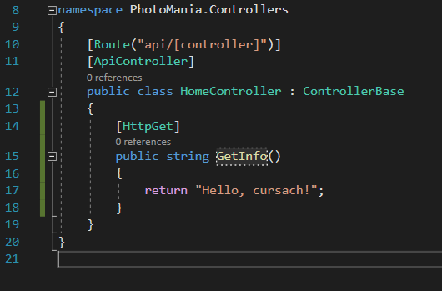

В браузере:



Swagger:

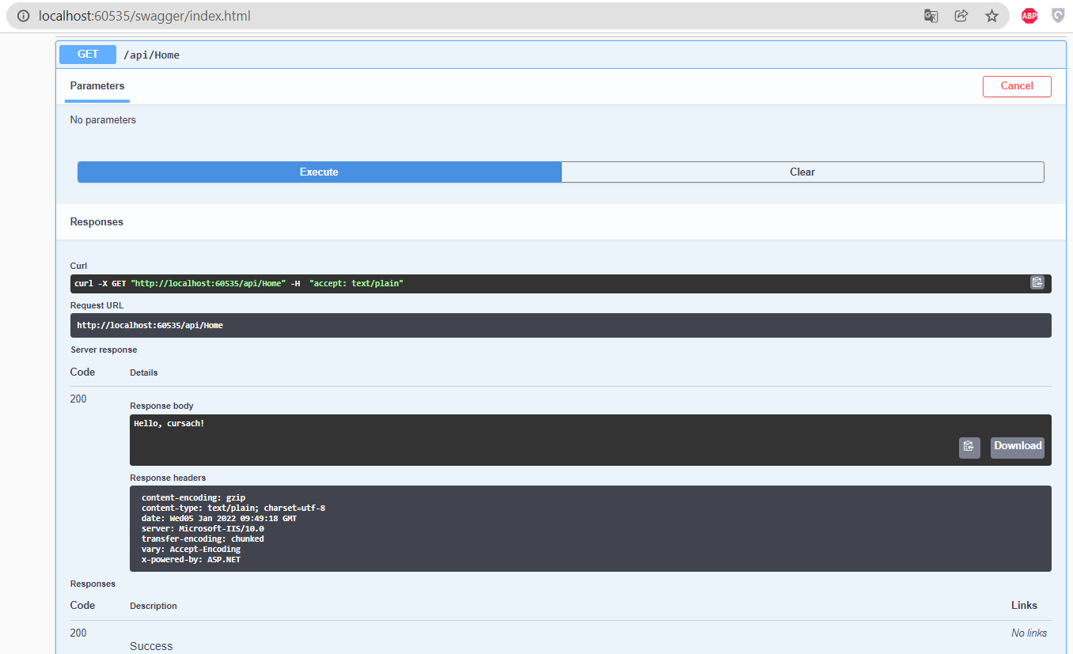

### 1.2 Пакеты

Установим некоторые пакеты которые нам будут точно нужны на первых этапах работы:

1) для работы с БД устанавливаем пакет Microsoft.EntityFrameworkCore.SqlServer (v 5.0.13)

2) для использования DbContext, запросов LINQ для выборки данных из БД и т.д. - Microsoft.EntityFrameworkCore (v 5.0.13)

3) позволяет проецировать одну модель на другую – AutoMapper (v 10.1.1)

4) Для использования метода Post (например создания чего-то) нужно так же установить пакет Newtonsoft. Json (v 13.0.1) и Microsoft.AspNetCore.Mvc.NewtonsoftJson (v 3.1.17). Это поможет конвертировать типы данных автоматически, иначе пришлось для каждого типа данных создавать вручную отдельно конвертер (например у продукта цена типа данных десемал, но тип десемал это тип данных c#, а клиент у нас это js и он ничего не знает о типе данных десемал)

### 1.3 Startup

1. Метод ConfigureServices()

1) для работы с БД:

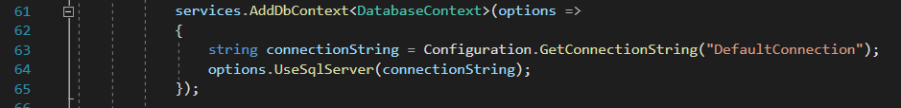

2) настраиваем конвертирование данных через Newtonsoft.Json:



3) настройки Swagger (были по умолчанию, после создания проекта)

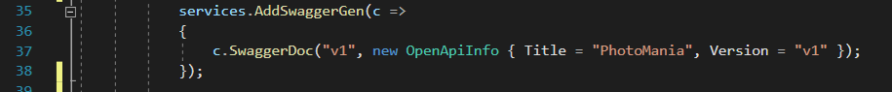

4) настройка Сors

Сors - настройка доступа из других доменов к нашему ресурсу (АПИ). Добавляем возможность слать кросс-доменные запросы. по умолчанию наше приложение защищенно и мы не можем слать запрос на АПИ из другого домена (например сейчас у нашего АПИ домен такой: http://localhost:57191/ но если мы сделаем запрос с домена http://localhost:57222/ например, то браузер выдаст ошибку. а если мы хотим, например с нашей клиентской части в WebApplication2 сделать запрос на это апи (у клиентской части будет другой домен), то нужно разрешить кросс-доменные запросы таким образом):



2. Метод Configure()

Чтобы задействовать CORS для обработки запроса в методе Configure вызывается метод UseCors(). помощью метода AllowAnyOrigin() мы указываем, что приложение может обрабатывать запросы от приложений по любым адресам. А так же:

AllowAnyHeader(): принимаются запросы с любыми заголовкам

AllowAnyMethod(): принимаются запросы любого типа (GET/POST)

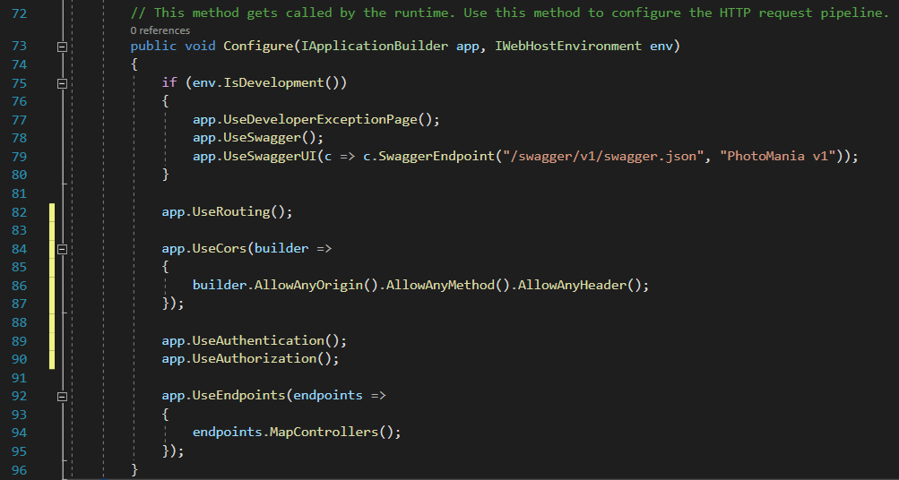

Так же мы будем использовать статические файлы, прежде всего для фотографий пользователей

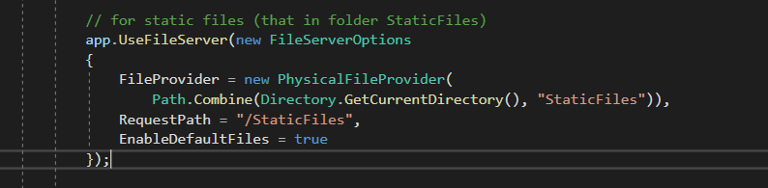

На нашем сервере будет общедоступная папка для аватаров и фотографий постов, к которым можно будет получить доступ на клиенте. Эта папка будет в корне проекта и назовем ее StaticFiles. Подробнее о том, как именно будем получать доступ к этой папке с клиента в разделе Client / Страница Home.

### 1.4 Основные дирректории

В апи, если нам нужно, можем добавлять отдельные слои по работе с БД, сервисы, потом просто получаем данные оттуда и возвращаем их клиенту, чем мы собственно и займемся.

3 основные папки:

1) DB – здесь будут храниться сущности, репозитории и контекст БД

2) Business – DTO объекты и сервисы которые будут переводить сущности в DTO объекты (и выполнять еще какие-то дополнительные действия, где понадобится). Объекты DTO - сущности, предназначенные для описания данных, которые мы будем возвращать из наших контроллеров - в них описываются данные, которые будет получать пользователь, который делает запрос

3) Models – дополнительные модели, которые мы будем отправлять на клиент (далее будет об этом подробнее)

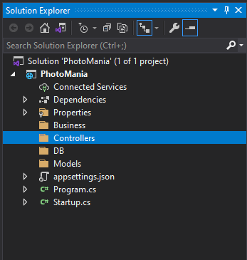

### 1.5 Дирректория DB

1) Создадим папку Entities в которую добавим основные сущности – BaseEntity, Post, Comment и т.д. От BaseEntity мы будем наследовать все остальные сущности.

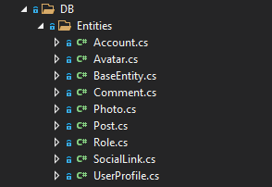

Настроим в каждой сужност нужные нам всязи, например так будет выглядеть сущность «Пост»:

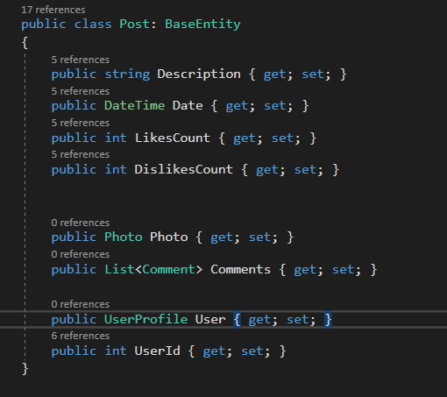

Здесь мы видим связь с таблицами photos, comments, userProfiles. И в дальнейшем добавятся еще какие-то связи, возможно.

2) Далее создадим папку Repositories, в которой будут репозитории для каждой сущности, пременим пттерн UnitOfWork для удобной работы с этими репозиториями и создадим здесь DatabaseContext в котором определим таблицы по нашим сущностям

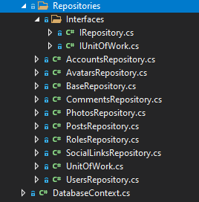

BaseRepository:

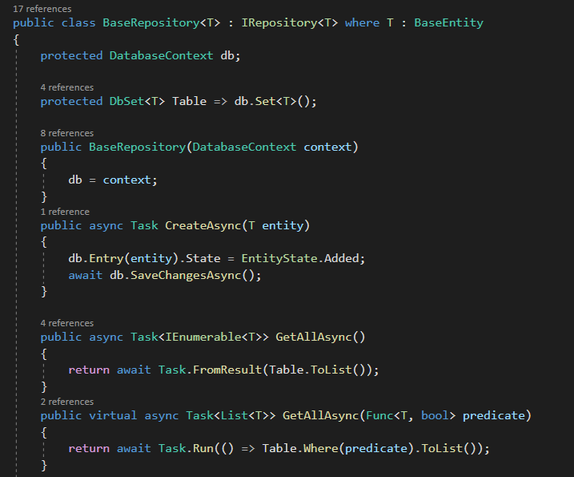

Один из репозиториев:

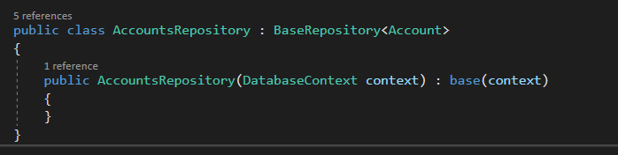

DatabaseContext:

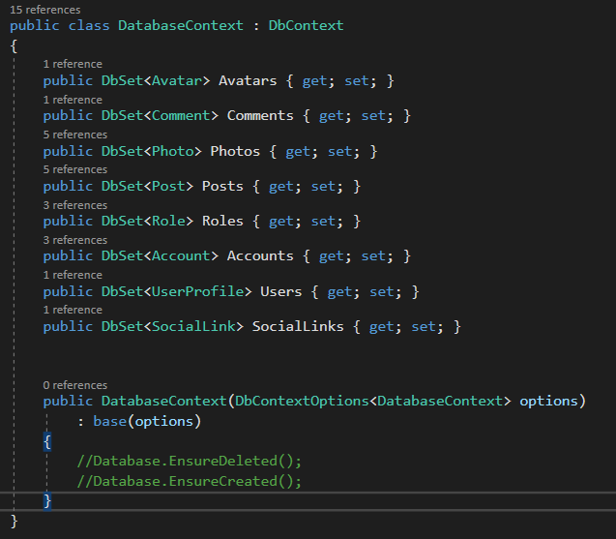

UnitOfWork:

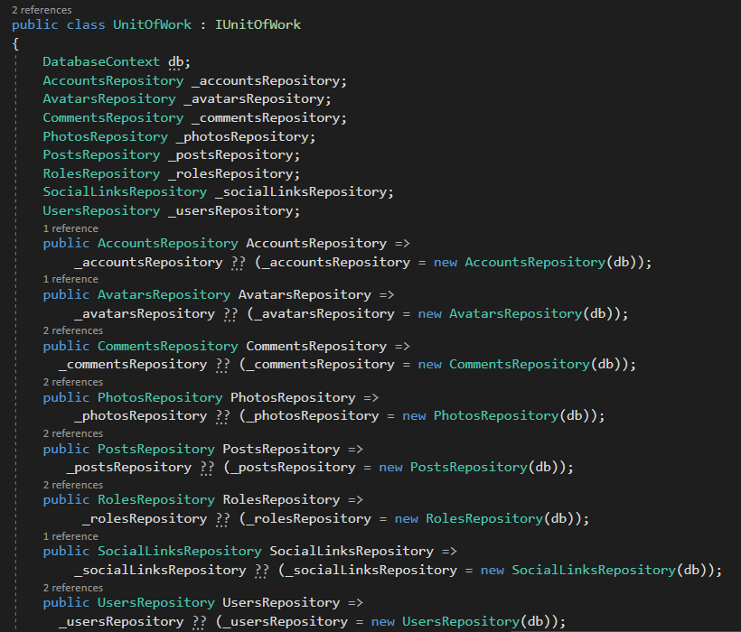

Здесь же, в UnitOfWork, будет инициализация базы данных значениями по умолчанию:

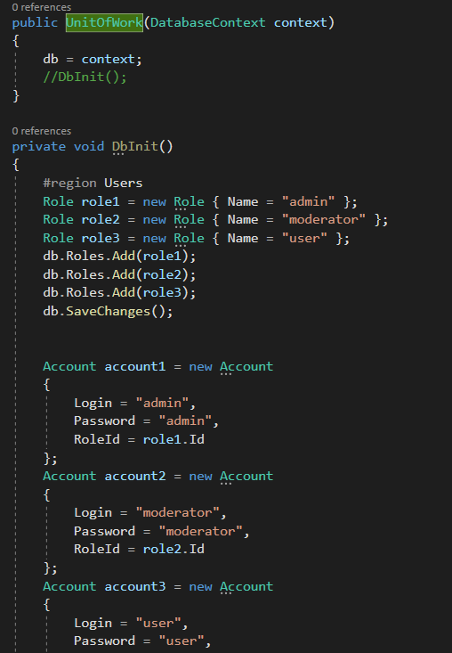

### 1.6 Дирректория Business

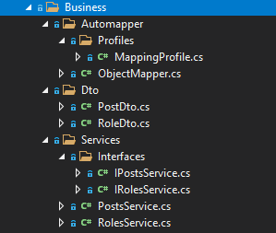

В папке Automapper мы будем маппить сущности в объекты DTO - сущности, предназначенные для описания данных, которые мы будем возвращать из наших контроллеров - в них описываются данные, которые будет получать пользователь, который делает запрос. То есть будем отдавать объекты в таком виде, в котором нам нужно отдать по запросу клиента. Например у нас есть сущность пост с такими полями:



Но для отображения всех постов на главной странице, например, там нужны данные немного в другом виде, например нам нужно поле, которое содержит путь к фотографии поста (а тут мы видим только ссылку на объект фотографии) и т.д. Объект поста, которыйнам нужно отправить на клиент будет таким:

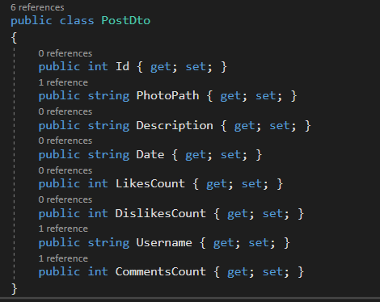

Для этого нам и нужны объекты DTO. Поля, который совпадают, за нас скопирует Automapper, а остальное мы можем получить за счет связей с другими таблицами. Рассмотрим как это делается. Для этого обратим внимание на папку Services – в которой будут сервисы, которые и помогут нам получать объекты которые нам нужны (DTO) из сущностей БД. Например в PostsService мы собственно и преобразуем нашу сущность таким образом:

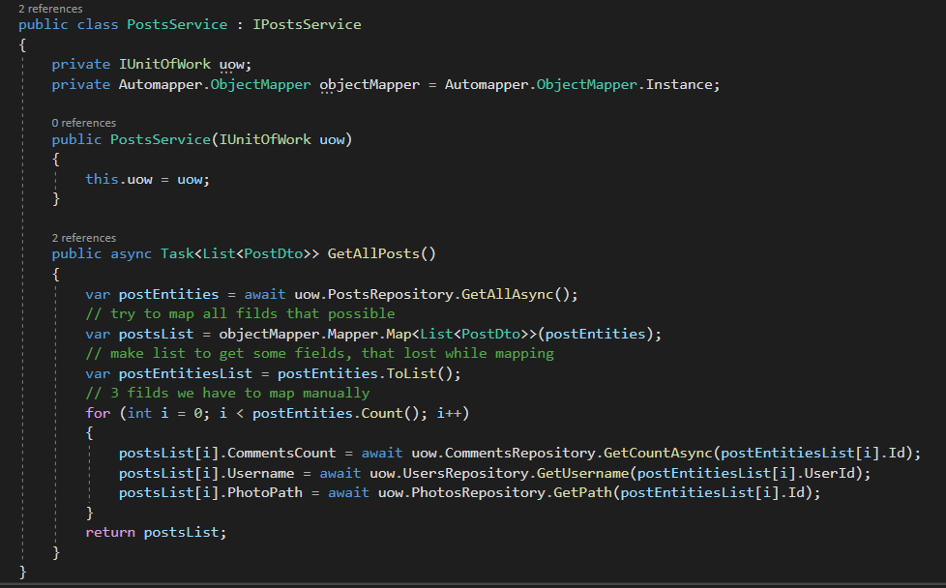

Что мы тут видим: мы наследуемся от интерфейса IpostsService, который описывает методы нашего сервиса, инжектим IunitOfWork с помощью которого сможем с нашего сервиса получить доступ к любому репозиторию. А нам это понадобится таки. Сначала получаем все сущности постов, потом с помощью Automapper копируем все совпадающие поля в каждый объект PostDto, а затем несовпадающие поля получаем вручную, проходясь циклом по всем обектам и для каждого преобразовываем информацию. Например путь к фото поста мы получим через метод GetPath() в PhotosRepository так:

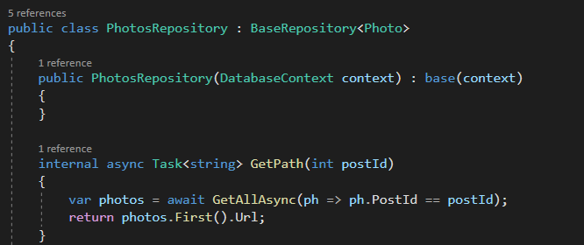

Вот на примере мы и рассмотрели для чего нам нужны репозитории, сервисы, объекты DTO, Automapper и вобще вся эта структура.

### 1.7 HomeController

Теперь для того что бы мы могли с клиента получить информацию о наших постах нам осталось сделать всего ничего:

1) Пропишем для нашего АПИ ConnectionStrings в appsettings.json - это нужно для соединения с базой данный: 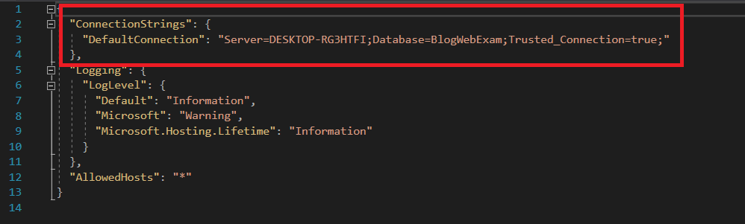

Где BlogWebExam – название БД.

2) используем в HomeController все что мы рассмотривали все это время:

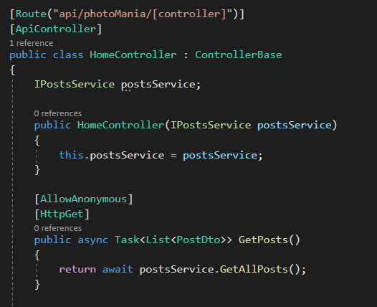

Здесь мы инжектим IpostsService что бы пользоваться в контроллере методами этого сервиса, кстати, инжектить мы можем потому что сделали так в Startup / ConfigureServices – зарегистрировали наши сервисы:

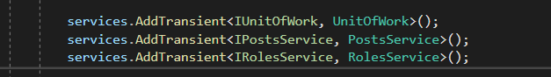

Что такое AddTransient и о жизненных циклах сервисов:

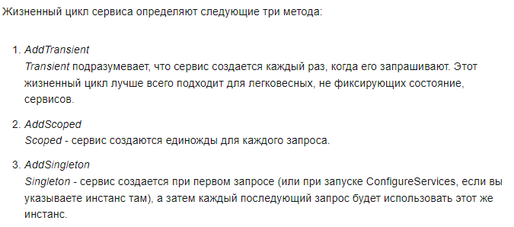

И вобще инжектить – значит применять механизм Dependency injection (DI).

Dependency injection (DI) или внедрение зависимостей представляет механизм, который позволяет сделать взаимодействующие в приложении объекты слабосвязанными. Такие объекты связаны между собой через абстракции, например, через интерфейсы, что делает всю систему более гибкой, более адаптируемой и расширяемой.

То есть если мы создадим сервис вместе с интерфейсом для него (как мы сделали с PostsService) и зарегистрируем это все в Startup, то сможем в любом конструкторе получить этот сервис и методы по работе с ним, как мы сделали в HomeController.

Теперь при запуске нашего приложения создастся база данных, заполнится нашими дефолтными данными (БД создается при первом обращении к ней а мы сделали это в HomeController, а он запускается автоматически потому что мы это прописали в launchSettings.json а над контроллером мы прописали атрибут [Route("api/photoMania/[controller]")] – с таким же роутом как и там) и теперь мы можем получить все наши посты с теми полями, которые нам нужны – проверим в Swagger:

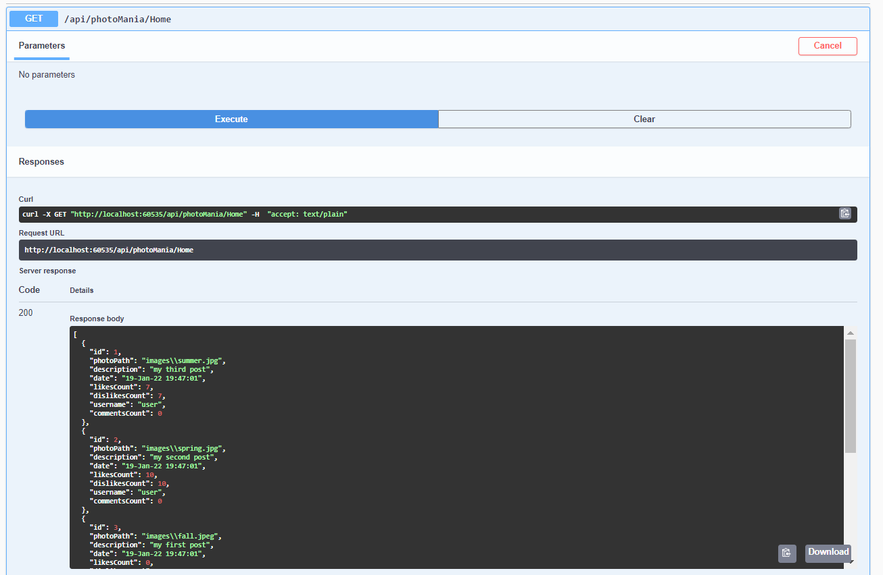

И мы можем убедиться что наша БД создалась c Microsoft SQL Server Management Studio

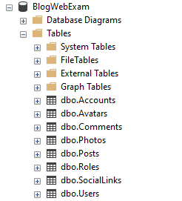

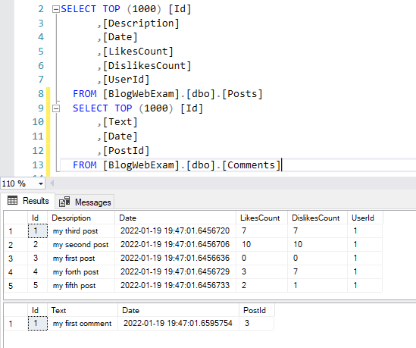

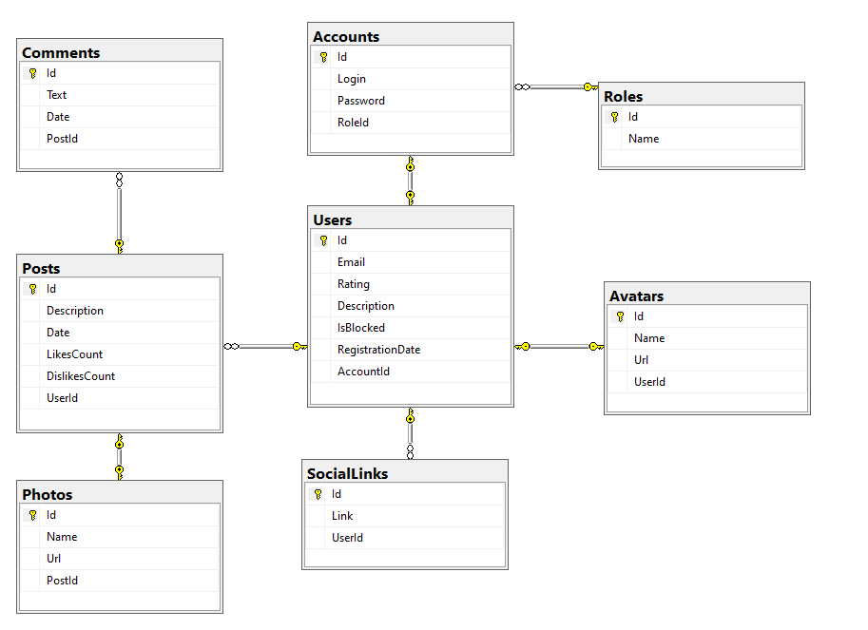

Далее, возможно, мы будем вносить по ходу работы какие-то изменения в структуру БД, поскольку в этой работе нет каких-то строгих рамок, а значит работа приобретает более творческий характер и может захочется добавить что-то или переделать, но это уже другая история.

## 2. Client

Теперь все что мы сделали в апи получим на клиенте и покажем в браузере результат

### 1.1 Создаем Angular проект и делаем первые шаги

1. при создании проекта применяем --routing (ng new project_name --routing)

2. создаем папку components в которой определяем основные компоненты типа хедер и футер и модуль для них. создаем компоненты при помощи Angular Schematic. В этой папке так же будут и другие общие компоненты (которые используются в нескольких местах)

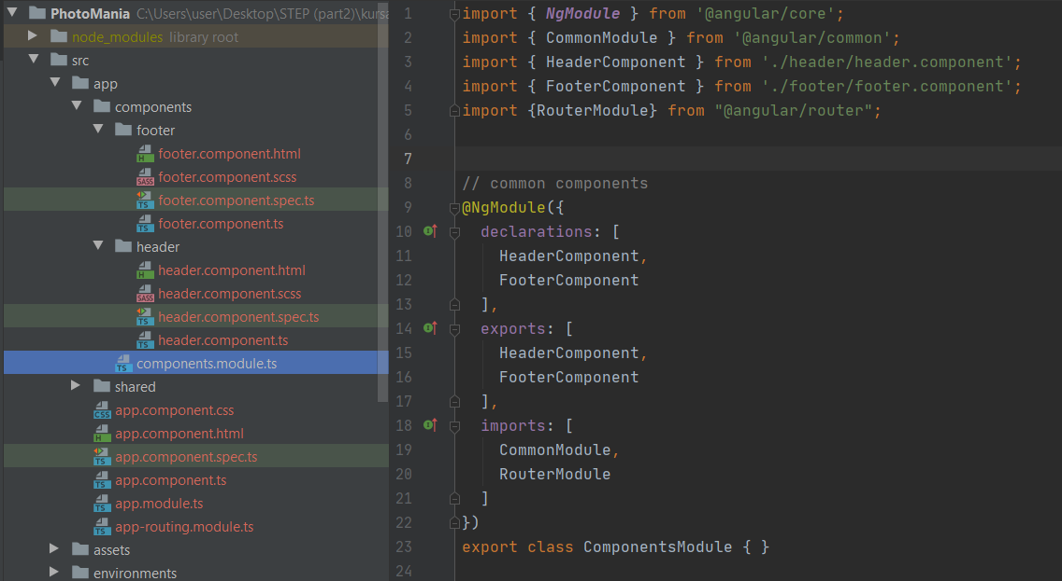

Подключим наш components.module.ts в app.module.ts, удалим содержимое файла app/app.component.html и вставим туда только что созданные хедер и футер

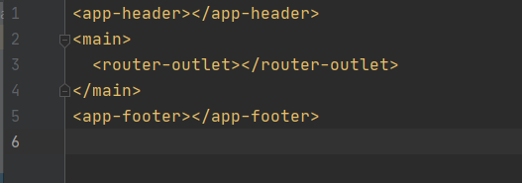

Таким образом хедер и футер изменяться не будет при переходе на другие страници, а страници, на которые будет переходить пользователь мы будем подставлять в тег main.

Немного глобальных стилей в src/styles.css

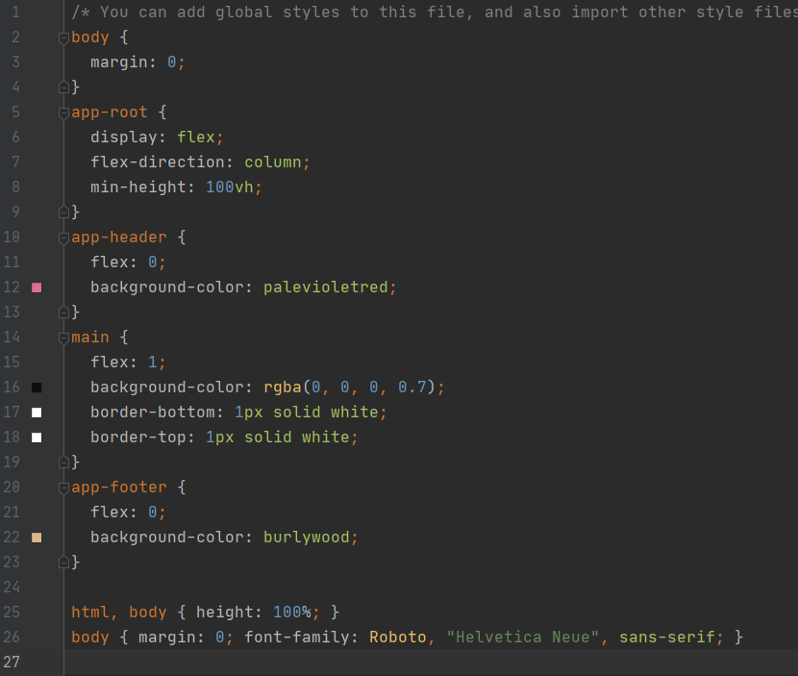

И у нас уже есть на что посмотреть в браузуре!

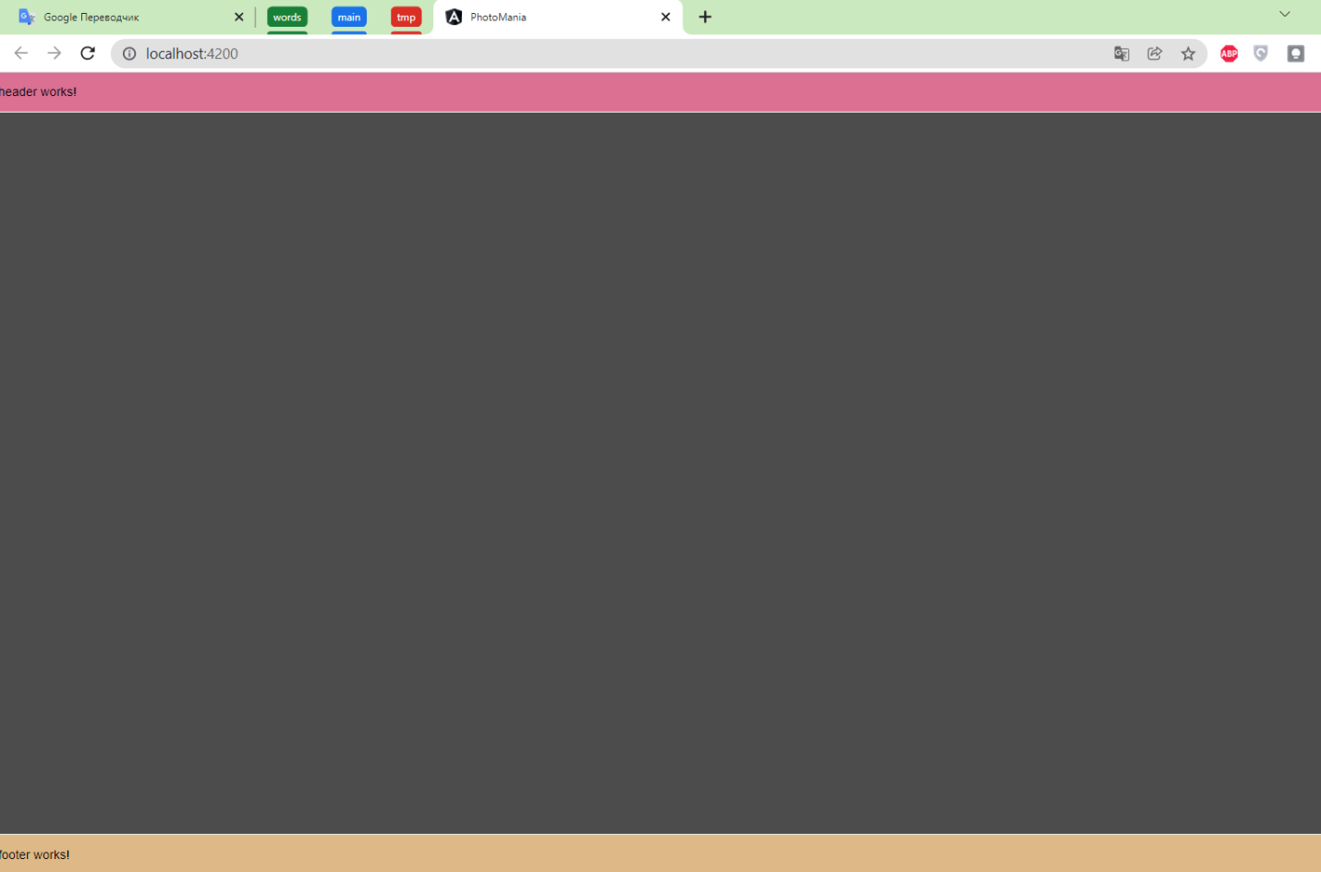

### 1.2 Установка Вootstrap, стилизация header/footer

Пишем в терминале npm i bootstrap, заходим в файл angular.json - там есть статические файлы (стили, скрипты) и подключаем туда bootstrap (к стилям и скриптам соответственно):

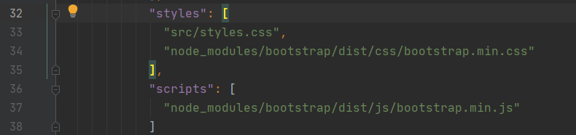

После чего перезапустим проект (ng serve). Возможно придется закрыть и открыть проект заново.

Стилизируем header и footer с помощью bootstrap (для header берем navbar у bootstrap). Логику работы кнопки «вверх» опишем в footer.component.ts

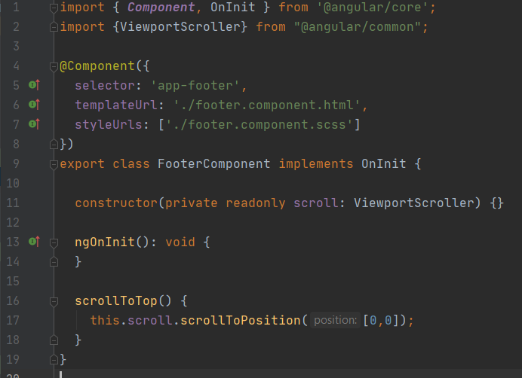

Получим header и footer в том виде, в котором он нам нужен:

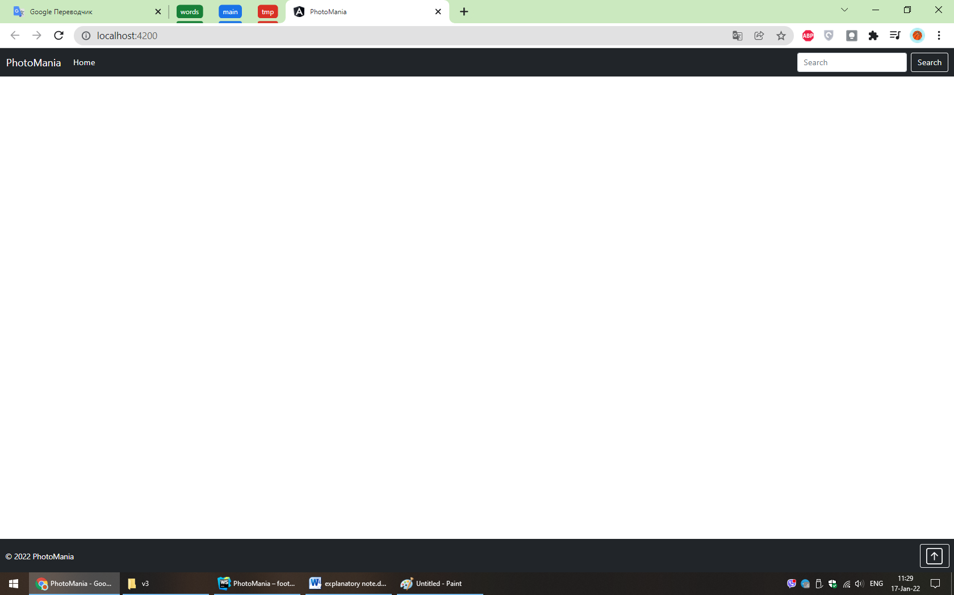

### 1.3 Создание страниц

создаем папку pages в папке app, в ней будут страницы, каждая со своим маршрутом. например создание страницы home:

1) нажимаем ПКМ по папке pages и Open in terminal

2) пишем в терминале: ng g m home --routing (генерировать модуль home с роутингом)

3) там же в терминале по тому же адресу пишем: ng g c home (сгенерировать компонент

home - название компонента и модуля должны совпадать что бы создалось все в одной папке)

4) в файле home-routing.module.ts прописываем роут для этой страници:

const routes: Routes = [

{

path: '',

component: HomeComponent

}

];

5) в файле app-routing.module.ts регистрируем этом маршрут с ленивой загрузкой:

{

path: 'home',

loadChildren: () => import('./pages/home/home.module').then(m => m.HomeModule)

}

Так же сделаем переадресацию на эту страницу, если путь будет пустой. Важно что бы эта сапись была самой первой. В итоге получим в app-routing.module.ts таким:

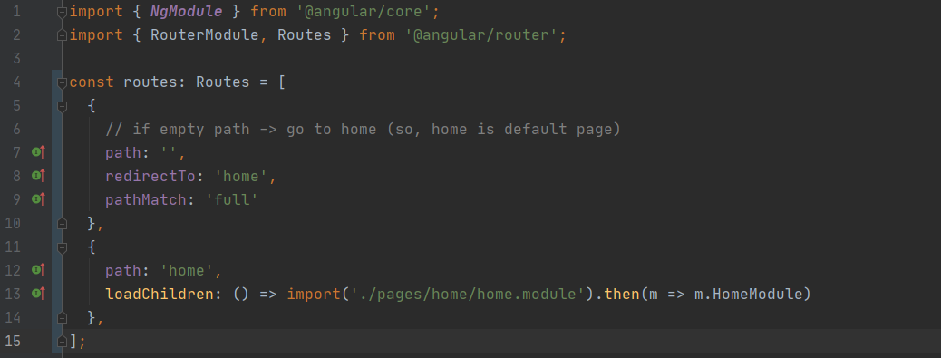

В header подвязываем эту страницу к ссылке Home:



Теперь при загрузке сайта мы попадем сразу на главную страницу и при переходе по ссылке на главную страницу мы так же попадем на главную страницу:

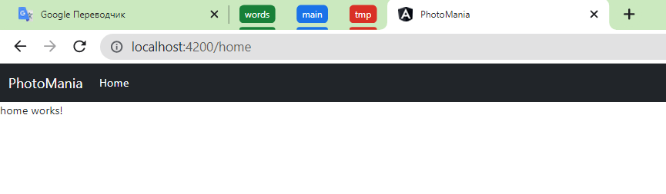

При этом, заметьте что header и footer не будут меняться при переходах по ссылкам, а меняется только середина – наши страницы, поскольку все они будут подставляться в тег <router-outlet></router-outlet>. Последующие страницы (разделы сайта) будут создаваться по такому же принципу как и Home.

И сразу создадим страницу not-found что бы при ошибке в маршруте мы видели что такой страници нет. После создания компонента и модуля в файле app-routing.module.ts регистрируем этом маршрут самым последним (обязательно) таким образом:



Теперь если мы напишим какую-то ерунду в адресной строки то увидим:

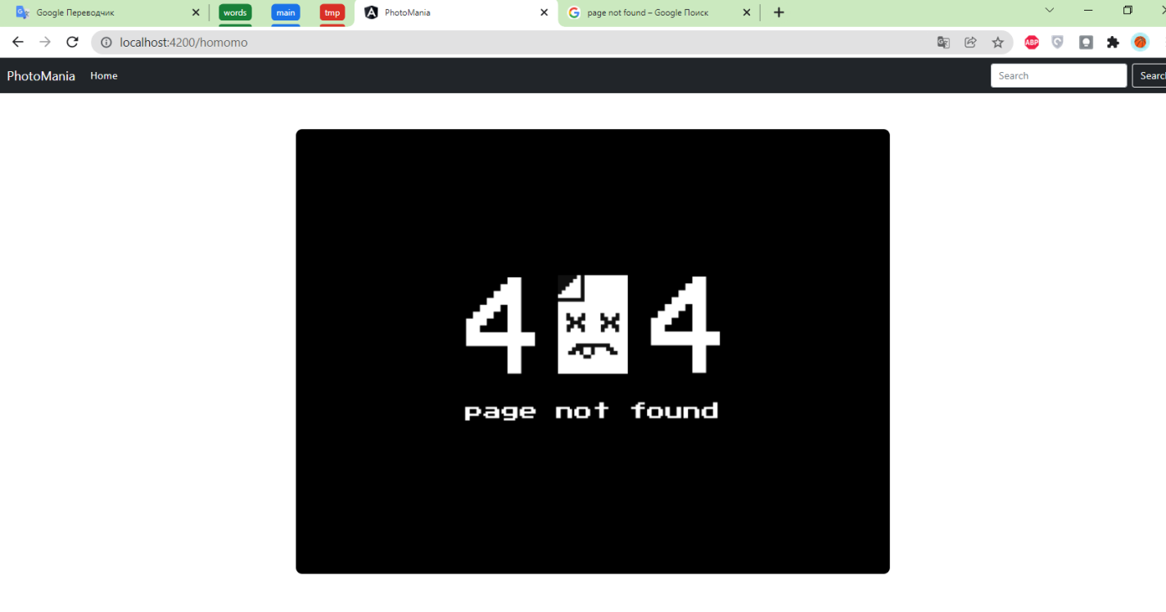

### 1.4 Работа с api

Создадим папку api в app и в папке api создадим папку interfaces - в которой будут описаны сущности, получаемые с апи:

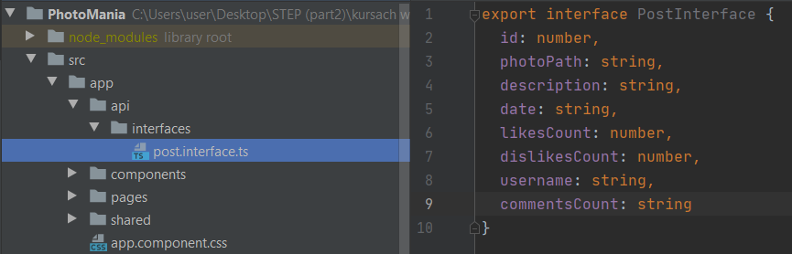

Так же создадим папку services в которой будут сервисы по работе с апи (каждый сервис для отдельной страници в приложении) и файл services-api.module.ts в котором мы будем регистрировать эти сервисы:

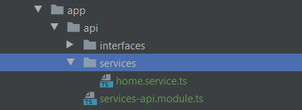

Зарегистрируем в модуле наш первый сервис и импортируем HttpClientModule для работы с Http, а так же подключим над модуль и HttpClientModule в app.module.ts (если выдает ошибку что HttpClientModule не найден то нужно будет перезапустить проект)

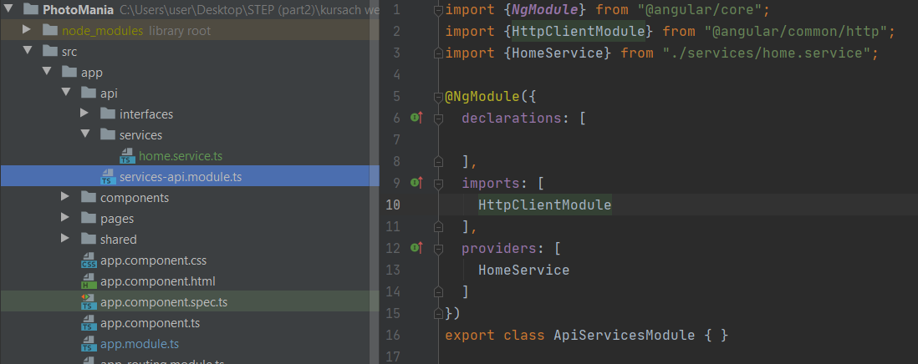

Далее займемся сервисом для главной страници – HomeService:

В папке shared создаем app-environment.interface.ts для удобного доступа к environment 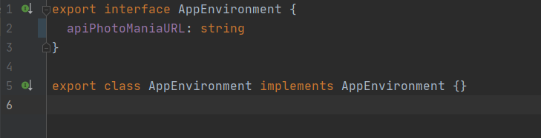

А в самом environment установим ссылку на апи:

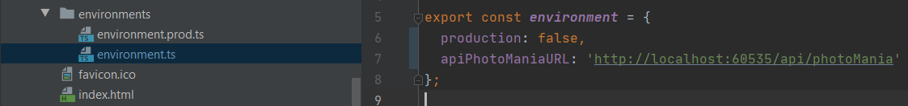

Теперь можем писать гет запрос, который позволит нам получить все посты с апи:

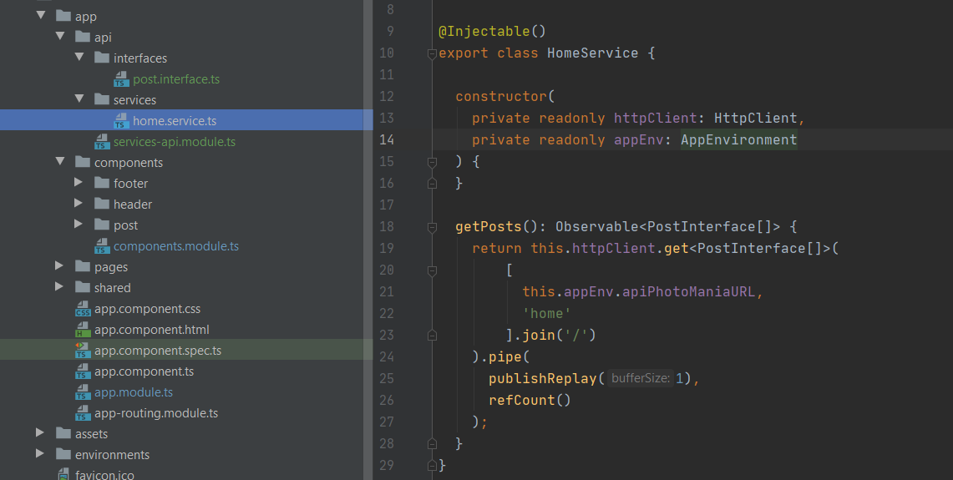

### 1.5 Страница Home

Теперь из сервиса мы будем получать посты и отображать их на главной странице в определенном виде. Получаем посты:

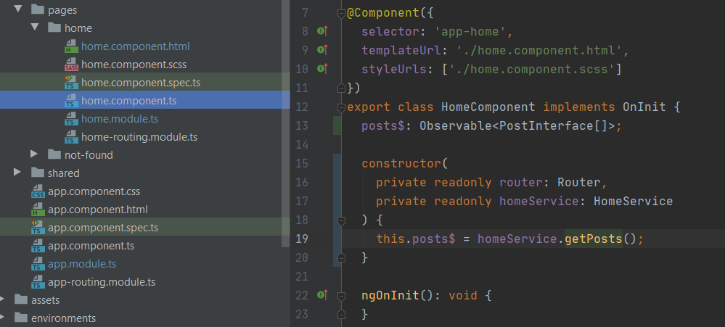

Отображаем:

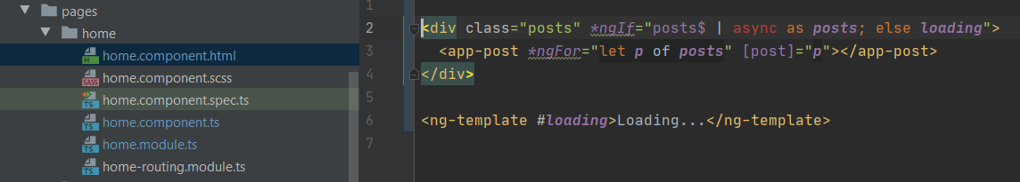

Таким образом пока будут грузиться посты – будем отображать «Loading…»

Каждый пост сделаем отдельным компонентном в папке components, поскольку мы может будем его использовать еще где-то, например, при поиске постов. ngFor будет перебирать все посты и в post.component.ts опишем интерфейс получаемогого объекта что бы удобно использовать его в шаблоне, так же получим ссылку на статические файлы сервера (для вывода фотографий на клиенте)

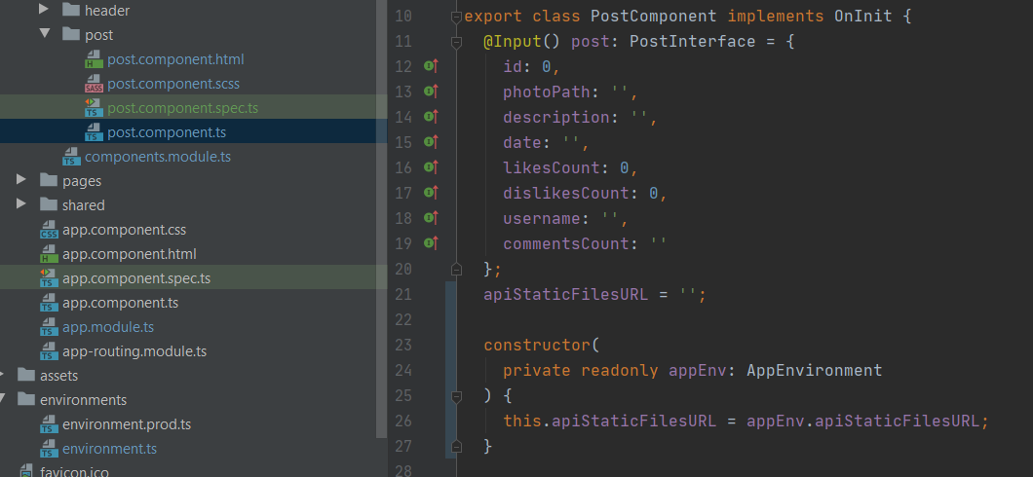

И того путь к фотографии поста будет apiStaticFilesURL (<http://localhost:60535/StaticFiles/> - описано в environment.ts) + post.photoPath (например images/fall.jpeg). Применим это в шаблоне поста:

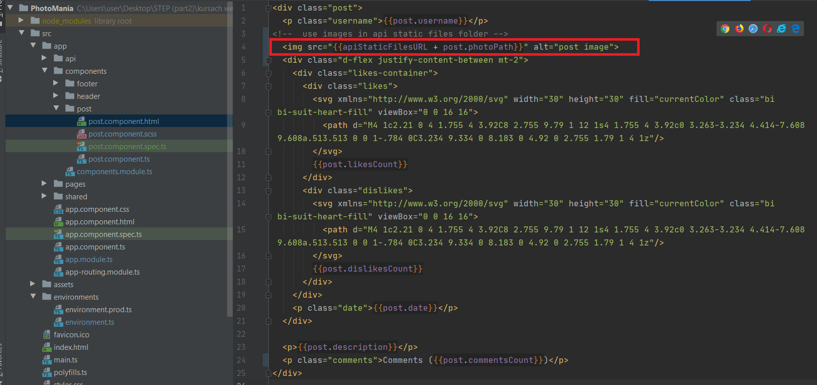

Немного стилизуем это все дело и получим нашу ленту постов:

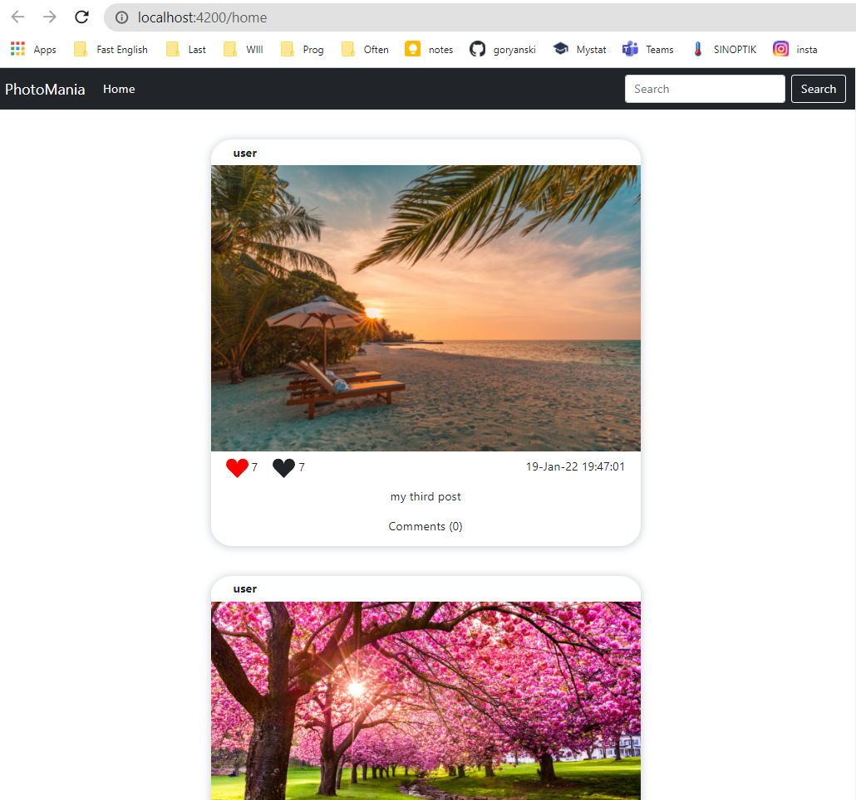

## 3. А теперь все вместе

В предыдущих разделах мы продемонстрировали структуру апи и клиентской части, которую мы будем использовать, рассмотрели основные моменты общее направление дальнейшей работы. Далее будем одновременно разрабатывать и апи и клиентскую часть по каждой задаче, которую предстоит выполнить, для того что бы пояснение работы было более логичным и последовательным

### 1.1 Infinite Scroll

Сейчас мы получаем на главную страницу все посты из БД от всех пользователей. Но ведь в реальном приложении этих постов может быть очень много (тысячи и миллионы), к тому же они будут постоянно добавляться и если мы попробуем получить сразу все, ничего хорошего от этой затеи ожидать не стоит. А мы таки хотим что бы на главной странице – в «новостной ленте» отображались последние посты всех пользователей приложения. Для реализации этой задачи мы сделаем «Infinite scroll» - то есть по мере того как пользователь будет скролить нашу страницу мы будем подгружать данные незаметно для него (прям как в инстаграме). В нашем случае этот вариант подойдет лучше пагинации, поскольку у нас не интернет-магазин, где пользователю может понадобиться сохранить какую-то страницу в закладках или вернуться что бы сравнить товары.

#### Api

И так, начнем со стороны апи – с контроллера HomeController:

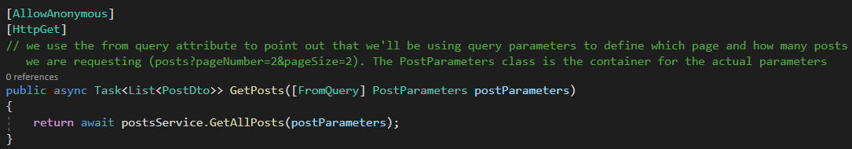

(Даллее «бесконечный скролл» мы будем иногда называть пагинацией, по скольку на стороне апи он реализован как пагинация для большей гибкости и возможности в дальнейшем что-то переделать для другого клиента типа андроида, и так проще писать)

То есть теперь мы не будем получать просто все посты с БД а будем передавать параметры – какие именно посты мы хотим получать (posts?pageNumber=2&pageSize=2 – какую страницу (блок информации) и как много постов мы хотим получить с БД). Параметры оформим отдельным классом в папке Business / PaginationModels / PostParameters. Именно там, потому что работать с этим классом мы будем в PostsService, который так же в разделе Business. PostParameters будет выгдядеть так:

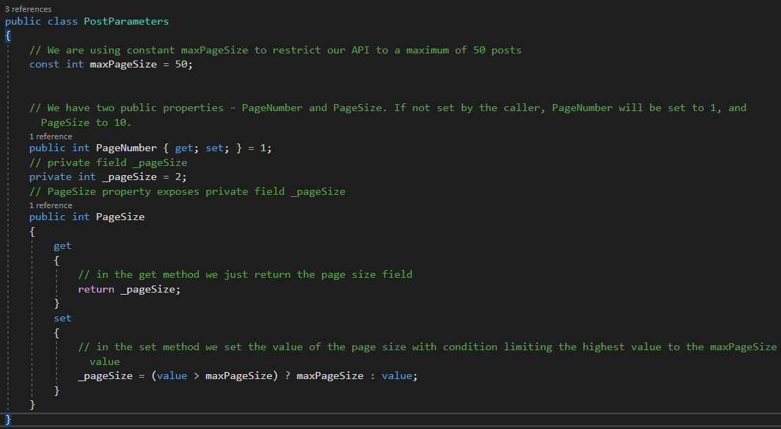

Добавим в BaseRepository метод, который будет возвращать все записи как IQueryable

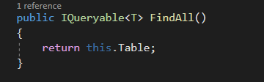

Где Table это: DbSet<T> Table => db.Set<T>();

Теперь перепишем метод получения постов в PostsRepository: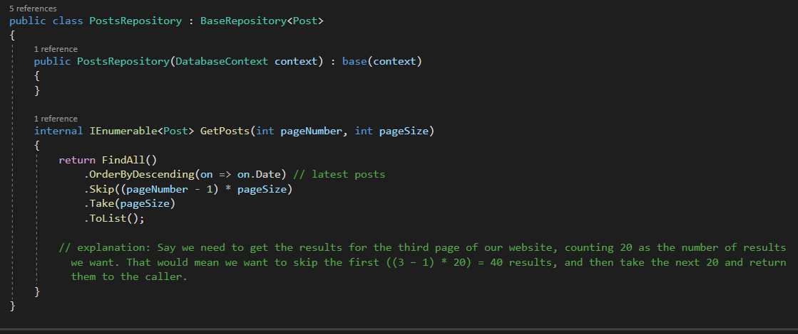

И в PostsService так же изменим чуть метод получения постов:

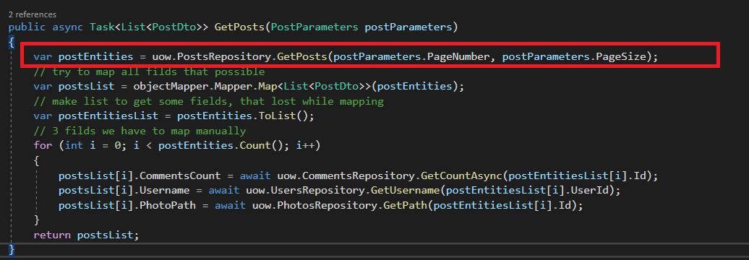

Теперь для того, что бы легко заметить работает ли все корректно, мы немного изменим данные в БД:

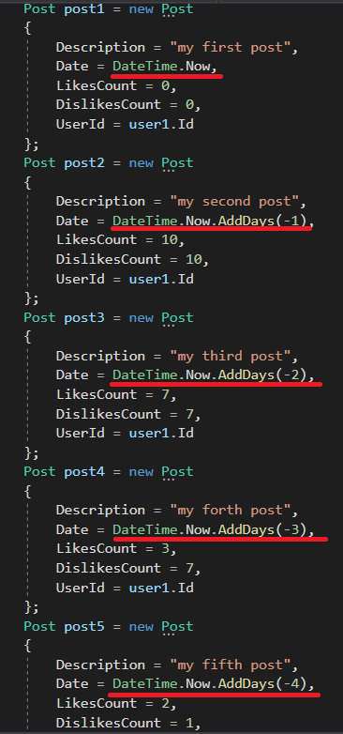

Поскольку мы сортируем посты по дате то нам важно удостовериться, что все выводится правильно, проследив за датами постов.

Берем 2 поста с первой страницы:

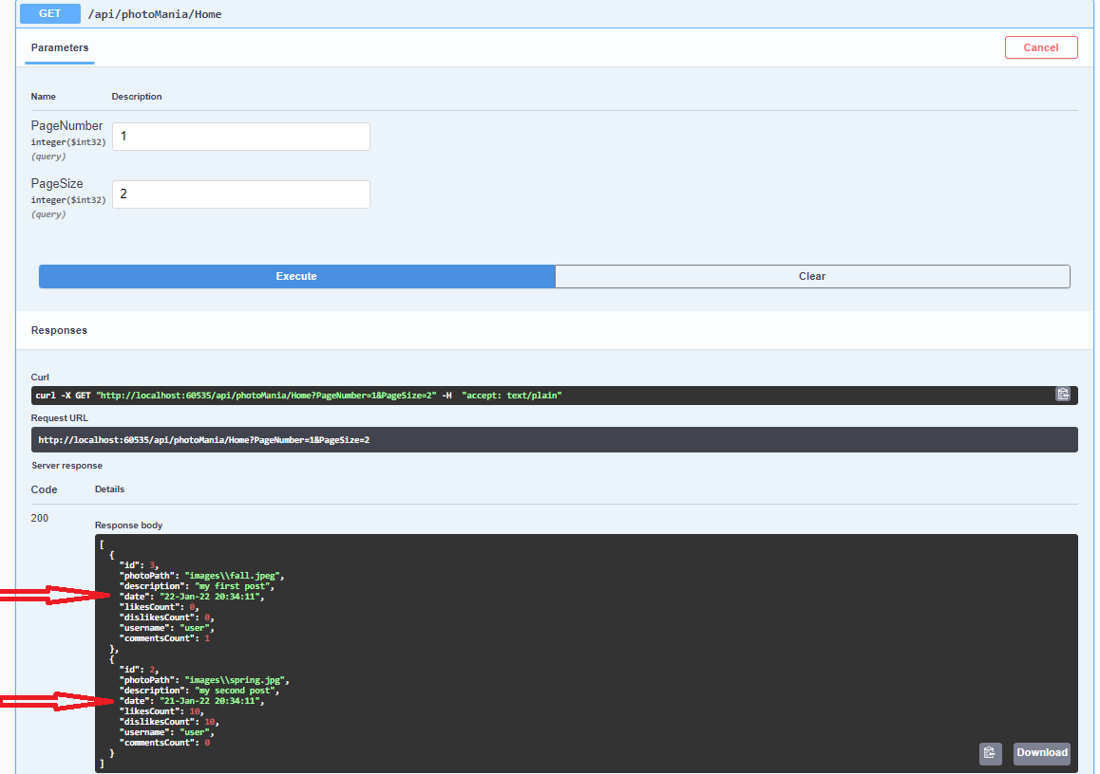

Видим что первый пост – дата за сегодня, второй – за вчера. Выведем теперь вторую страницу:

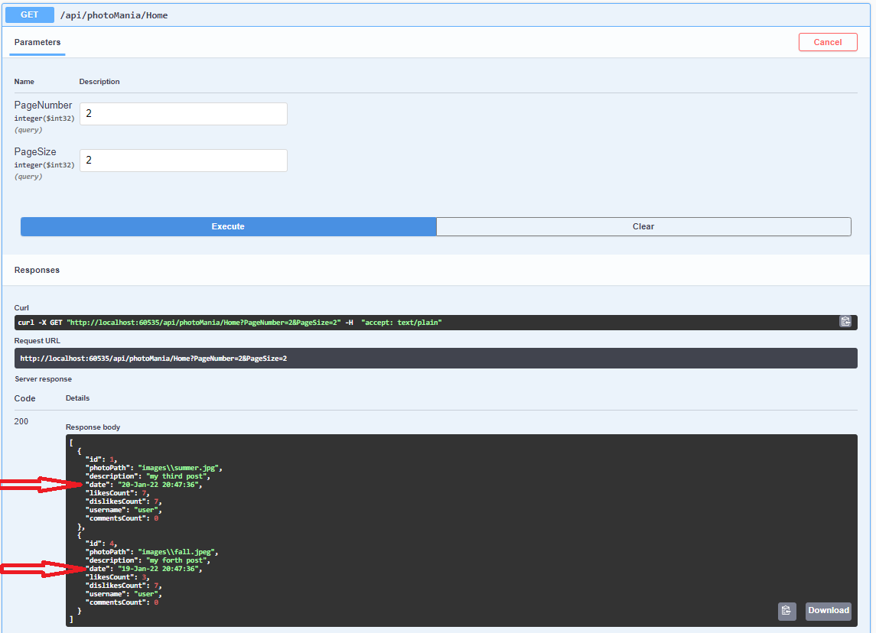

Если на первой странице было 22 и 21 число, то на второй мы видим 20 и 19, что означет правильную работу пагинации.

#### Client

Для начала переделаем в HomeService мотод получения постов из апи, поскольку теперь нам нужно передавать параметры:

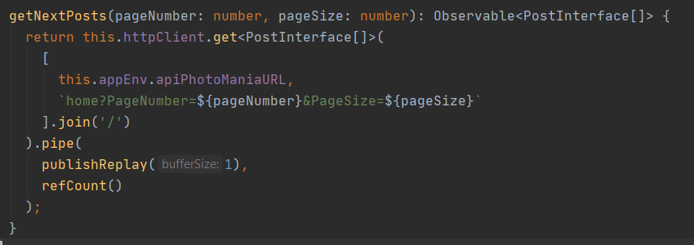

[home.component.html](http://home.component.html) будет выглядеть так:

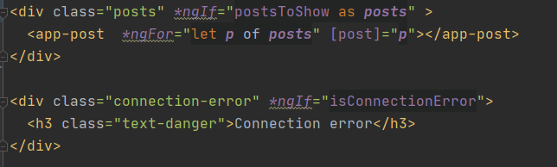

Здесь мы выводим циклом посты и сообщение «Connection error» если от апи не будет ответа какое-то время.

Теперь home.component.ts:

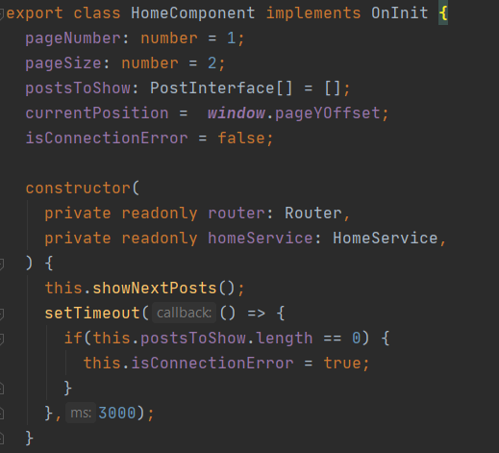

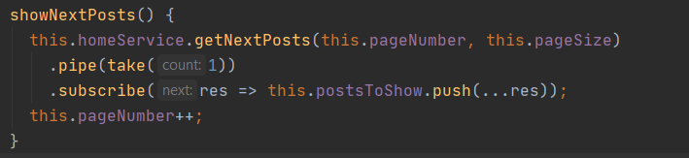

В конструкторе получаем первые 2 поста (в нашем случае). Если посты мы не получили (this.postsToShow.length == 0) в течение 3 секунд – выводим то сообщение «Connection error», которое описали в html.

Теперь нам нужно получать следующие 2 поста в тот момент, когда мы начнем скролить страницу вниз:

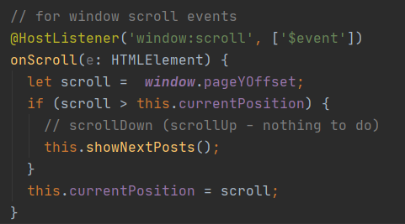

В методе showNextPosts() после того как мы получили следующюю порцию постов увеличиваем переменную поля this.pageNumber++ что бы в следующий раз при вызове этого метода получать уже следующие посты. Когда посты заканчиваются – получаем пустой массив – отобращать нечего и видим конец постов.

Для того что бы пользоваться приложением было удобнее мы зафиксируем футер внизу страници, что бы при прокрутке он был всегда доступен, как и кнопка «Вверх» на нем. И сделаем его полупрозрачным что не смущал, а при наведении будем убирать прозрачность – в дальнейшем там будут ссылки еще какие-то для удобства.

Вот что у нас получилось:

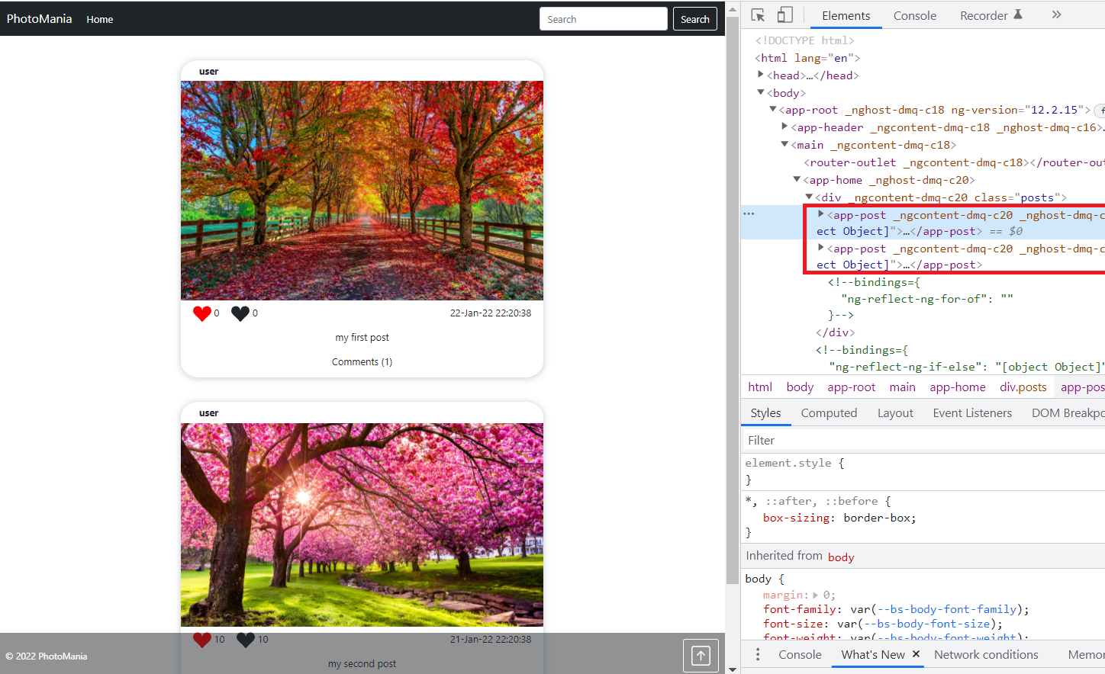

При первом входе загрузились только 2 поста (справа выделено красным все что есть на странице home). Но стоит нам проскролить вниз:

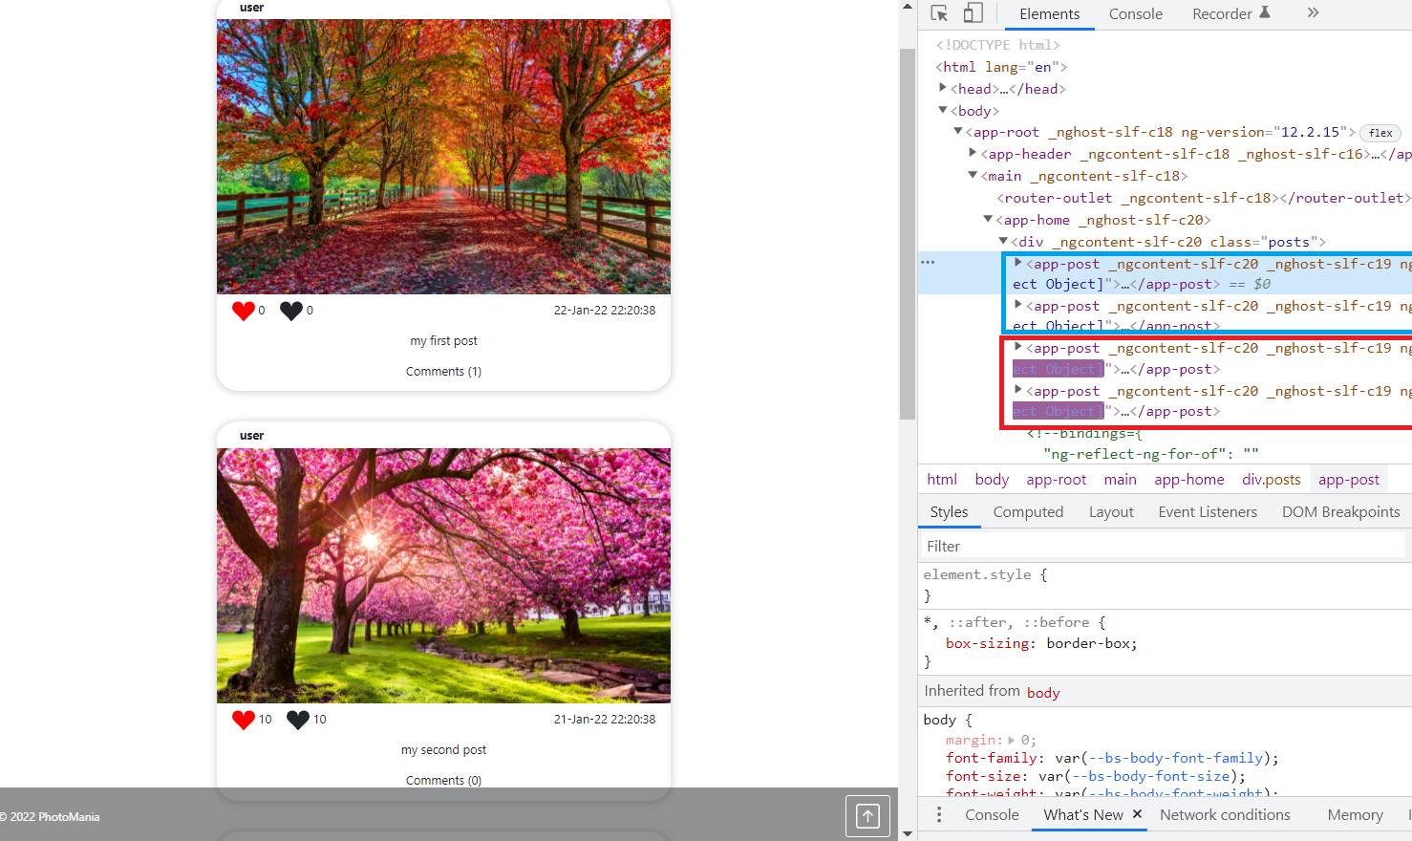

Как видим что сразу же появляется следующие 2 поста. Мы еще не видим их на екране, но они там уже есть – так

### 1.2 Login

Мы будем использовать JWT (JSON Web Token) авторизацию. Используя даный вид авторизации защищаем API при помощи токена.

Токены предназначены для электронного удостоверения личности (например, клиента, получающего доступ к банковскому счёту), при этом они могут использоваться как вместо пароля, так и вместе с ним. В некотором смысле токен — это электронный ключ для доступа к чему-либо.

#### Api

Для JWT авторизации устанавливаем пакет Microsoft.AspNetCore.Authentication.JwtBearer (v 5.0.13)

Метод ConfigureServices() в Startup:

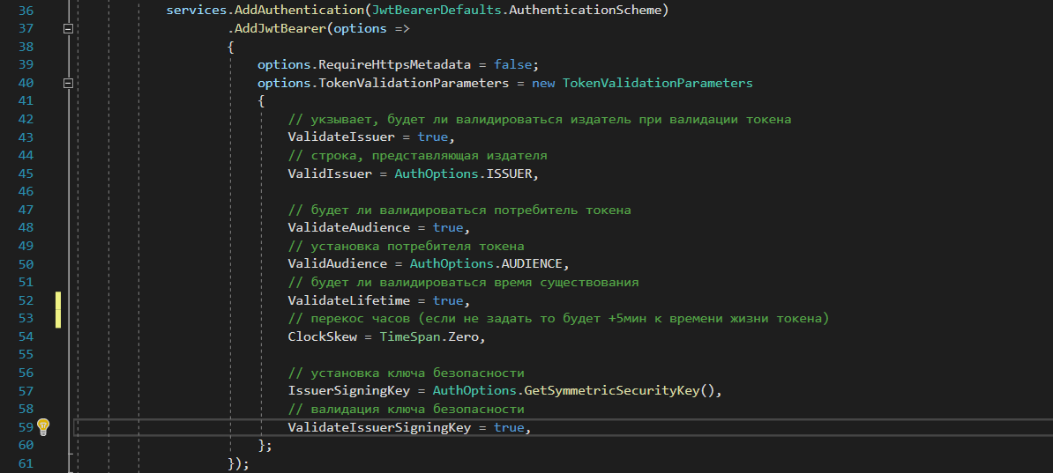

А в методе Configure() устанавливаем:

app.UseAuthentication();

app.UseAuthorization();

(именно в таком порядке). Как мы помним, Аутентификация — процедура проверки подлинности, например проверка подлинности пользователя путем сравнения введенного им пароля с паролем, сохраненным в базе данных; а Авторизация — предоставление определенному лицу или группе лиц прав на выполнение определенных действий.

Так же создаем в папке Utils класс JwtAuthOptions, где указываем издателя токена, потребителя, ключ для шифрации и время жизни:



Создадим сервисы для авторизации (и не забудем их зарегистрировать в стартапе):

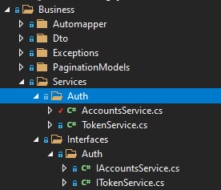

TokenService – здесь мы будем создавать токен и возвращать его:

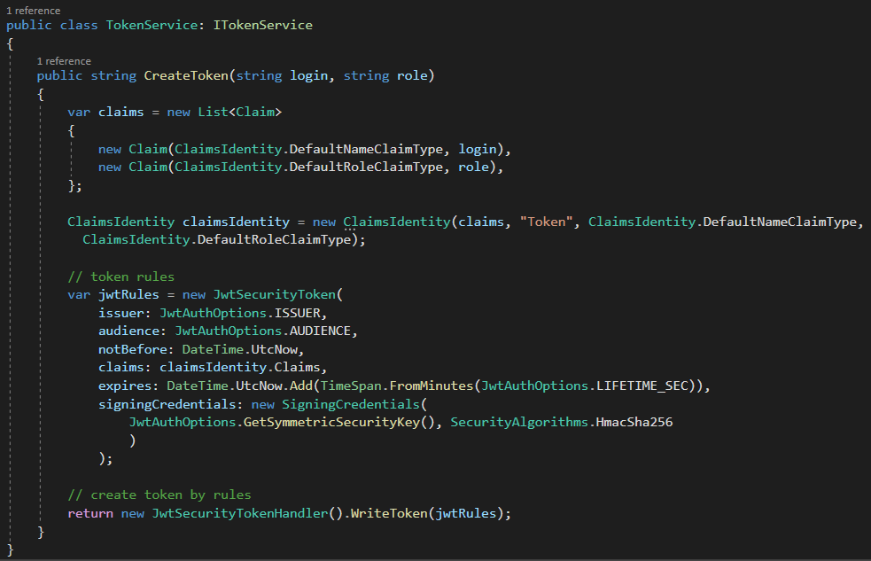

Объекты **claim** представляют некоторую информацию о пользователе, которую мы можем использовать для авторизации в приложении. Например, у пользователя может быть определенный возраст, город, страна проживания, любимая музыкальная группа и прочие признаки. И все эти признаки могут представлять отдельные объекты claim. И в зависимости от значения этих claim мы можем предоставлять пользователю доступ к тому или иному ресурсу. Таким образом, claims представляют более общий механизм авторизации нежели стандартные логины или роли, которые привязаны лишь к одному определенному признаку пользователя.

Теперь пересоздадим БД поскольку у существующих по дефолту пользователей пароль должен храниться в БД в зашифрованном виде (в БД пароли должны находиться только в зашифрованном виде!). А для того что бы зашифровать проли нам нужна функция, которая это сделает – определим ее в AccountsRepository (ведь шифровать пароли нужно для сущностей «Account»)

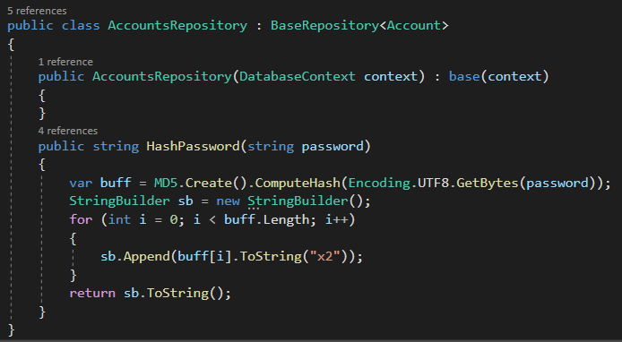

Что бы использовать MD5 шифрование установим в проект пакет System.Security.Cryptography.Algorithms

Изменения в инициализации БД:

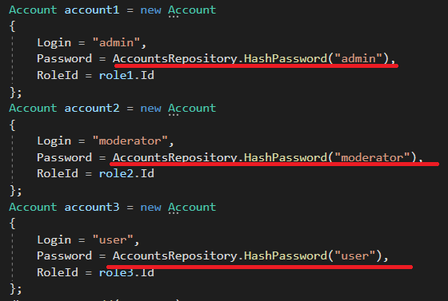

Проверим таблицу пользователей в БД после пересоздани:

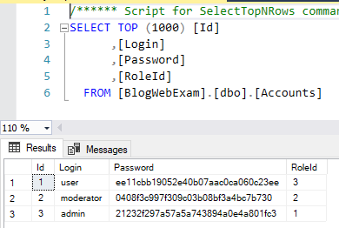

Наконец-то в сервисе AccountsService определим метод выдачи токена (и заодно сообщим на клиент о роли пользователя для удобства) при входе пользователя:

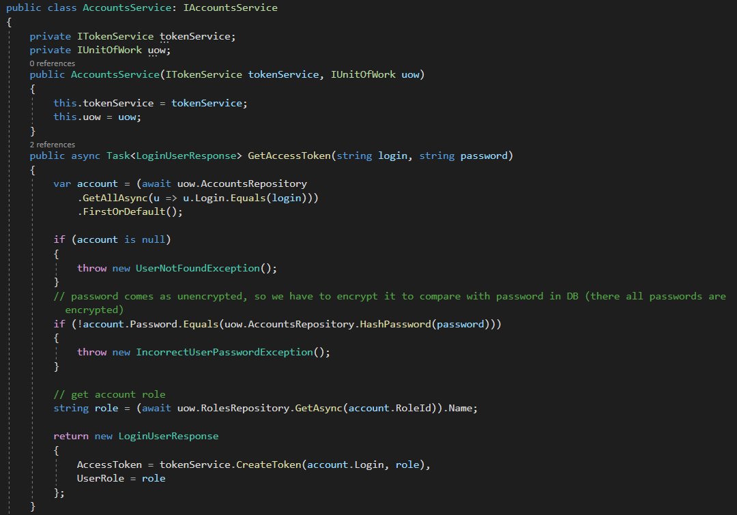

В AuthController просто будем возвращать токен на клиент и ловить исключения при неправильном вводе логина или пароля:

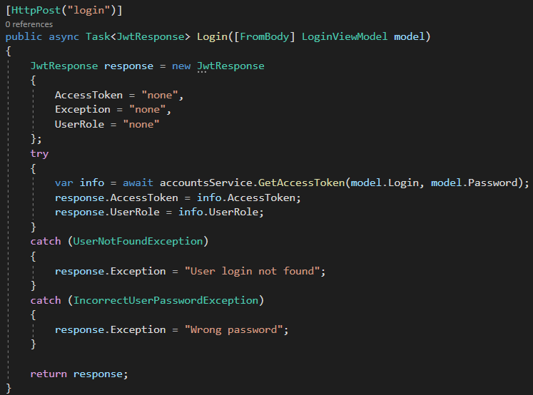

Проверяем работу:

Логинемся как существующий пользователь и получаем токен:

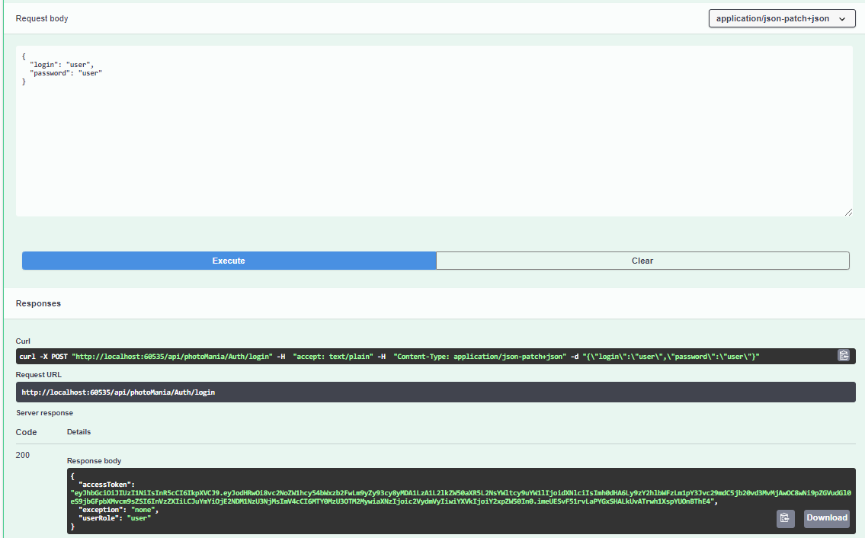

Вводим не правильный логин (не получаем токен, но получаем сообщение о том что пользователь не найден, которое используем на клиенте для уведомления что именно пошло не так):

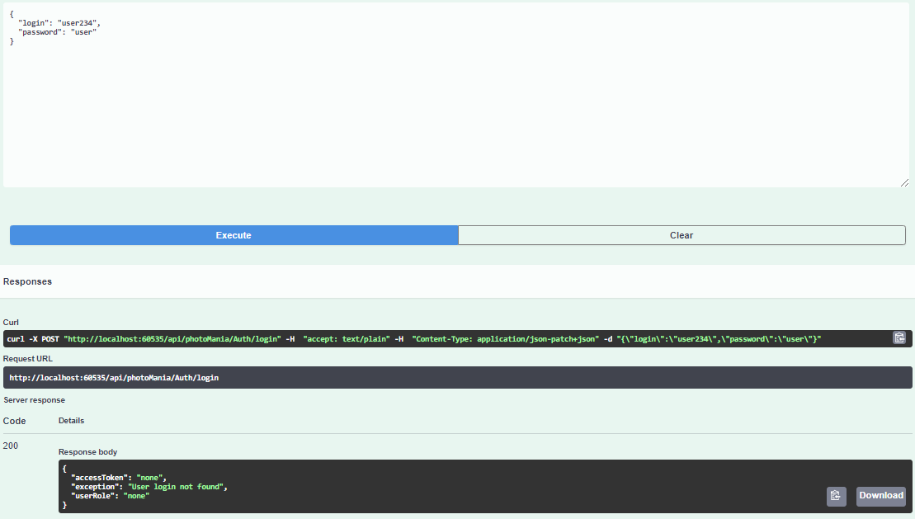

Воодим не правильный пароль:

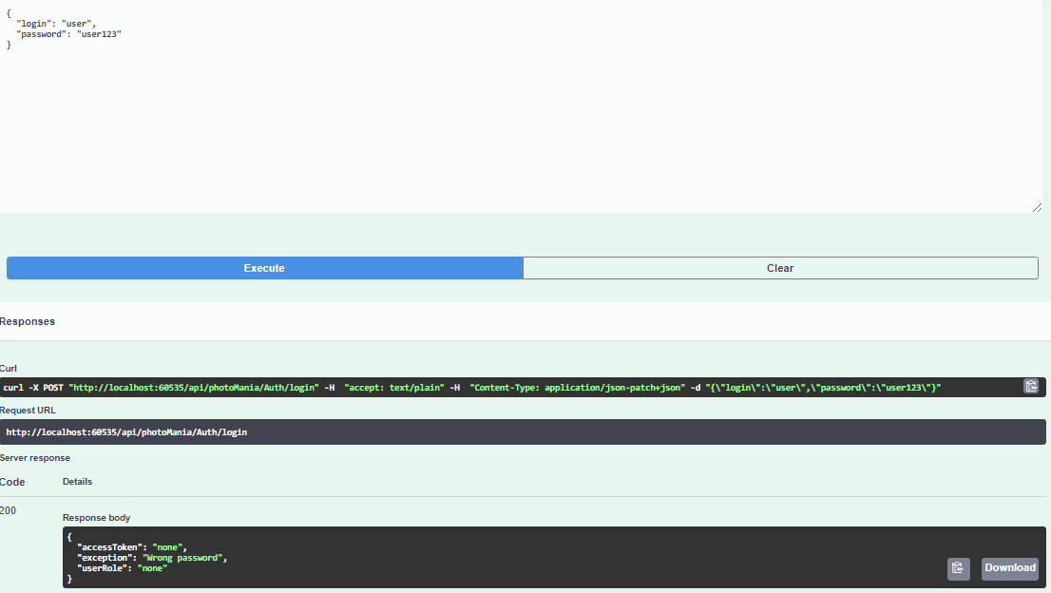

#### Client

Создаем страницу Login так же как Home:

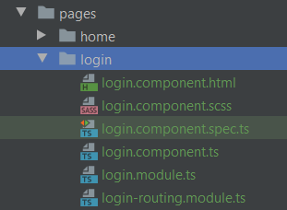

Воспользуясь ReactiveForms сверстаем страницу логина. Не забываем сперва подключить ReactiveFormsModule в login.module.ts. так же в login.component.ts настроим валидацию для нашей форме на стороне клиента (обязательного заполнения полей будет достаточно, повеселимся с валидацией больше на страницерегистрации)

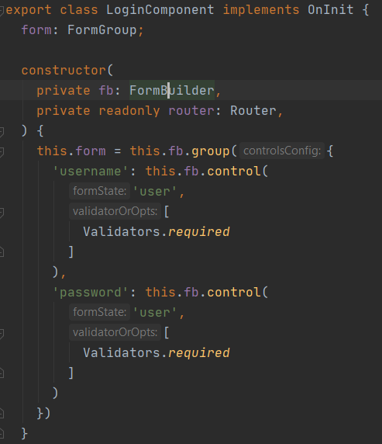

В итоге получим такую форму:

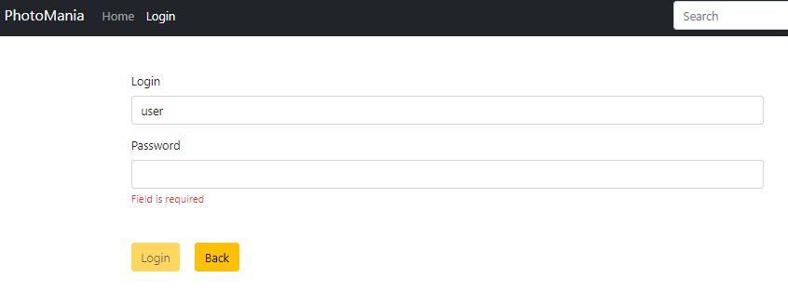

(Нажать кнопку Login не получится, пока не будут заполнены все поля формы)

Отлично, теперь по нажатию на Login отправим наши данные на апи что бы запросить разрешение на вход (токен)

Для начала создадим апи сервис для логина (api\services\login.service.ts)



Интерфейс JwtResponse будет с теми же полями как ответ с апи:

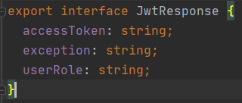

И создадим еще один сервис - это будет промежуточный сервис по пути src\app\pages\login\login.service.ts. Поскольку нам нужно записать токен и вернуть данные в компонент в другом виде, нежели они приходят из LoginApiService лучше всего для этого использовать отдельный сервис что бы не мешать логику

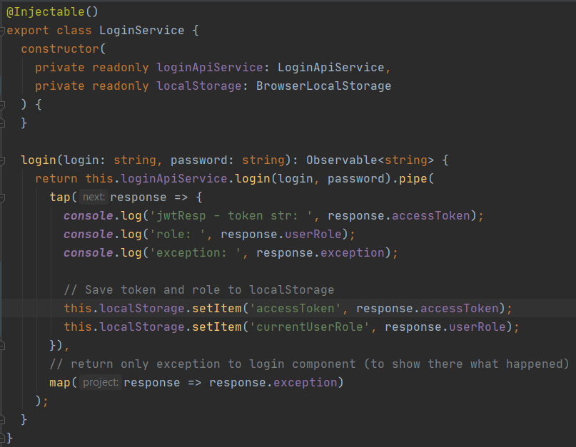

Токен и роль пользователя сохраняем в localStorage с помощью класса src\app\shared\storage\local-storage.ts (и абстрактного класса для него), в котором определим общие методы для работы с localStorage:

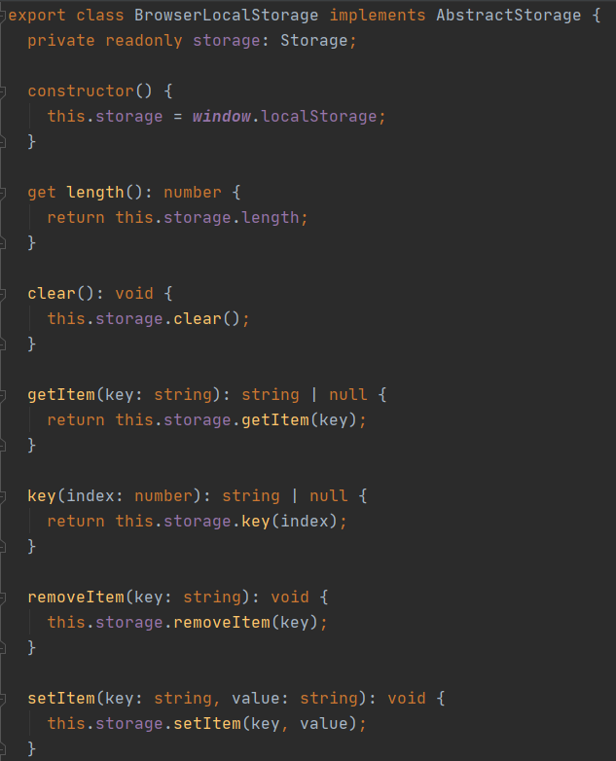

Теперь в login.component.ts получим ответ и покажем пользователю результат:

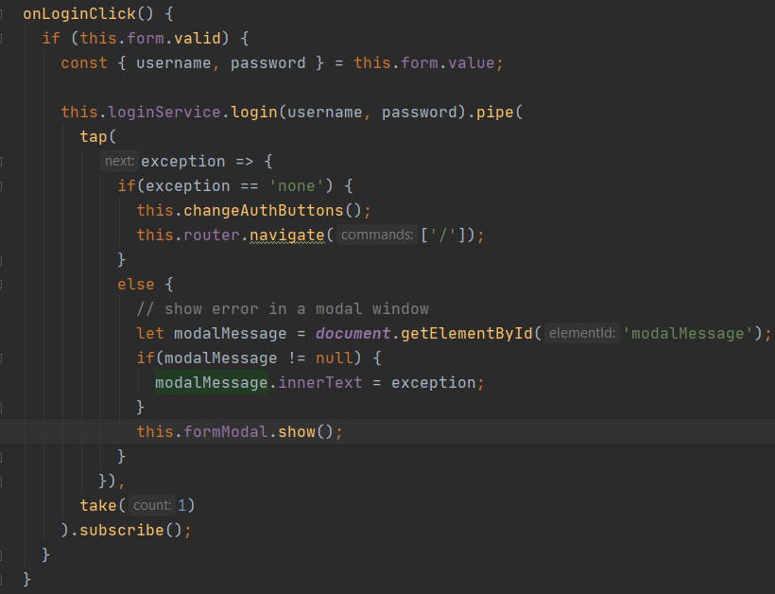

Если апи вернул исключение – покажем всплывающее окно с текстом ошибки:

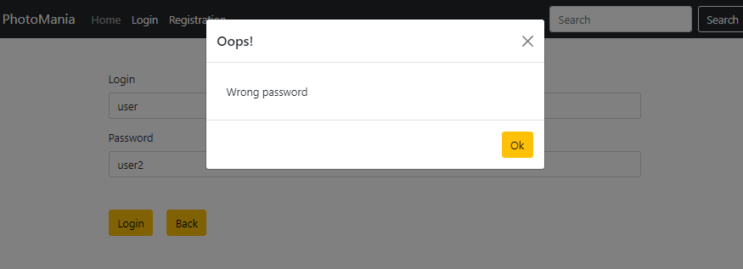

А если пользователь залогинился успешно – покажем кнопку logOut, скроем кнопку login и registration а так же отправим пользователя на главную страницу